Информационные материалы в рамках предоставления заявителю сведений по оформлению европротокола

Что такое «Европротокол»?
Европротокол – это быстрый способ оформить дорожно-транспортное происшествие (далее – ДТП) без вызова сотрудников ГИБДД и получить компенсацию от страховой компании. Европротокол может быть оформлен в бумажном и электронном виде.
Электронный европротокол заполняется в приложении «Госуслуги Авто» и имеет такую же юридическую силу, как и оформленный на бумажном бланке. Оформление занимает около 30 минут.

Европротокол может быть оформлен при следующих условиях:
- отсутствие пострадавших, в том числе третьих лиц и их имущества;
- участвуют два транспортных средства;
- оба водителя имеют полис ОСАГО и подтверждённую учетную запись на Едином портале государственных и муниципальных услуг (функций) (далее – портал «Госуслуги»);
- не повреждена дорожная инфраструктура (например, ограждения, столбы и
т.п.);
- оба водителя согласны оформить европротокол.

Как оформить европротокол через приложение «Госуслуги Авто»
Европротокол через «Госуслуги Авто» может быть оформлен двумя способами:
- в электронном виде с фотофиксацией на одном или двух устройствах – участникам ДТП понадобятся доступ в информационно-телекоммуникационную сеть «Интернет» и подтверждённые учётные записи на портале «Госуслуги»;
- на бумажном бланке с фотофиксацией – для этого у одного участника ДТП должны быть приложение и подтверждённая учётная запись на портале Госуслуги.
Если у второго участника ДТП нет приложения «Госуслуги Авто» и технической возможности его установить – оформить происшествие возможно на одном устройстве. Достаточно, чтобы у одного участника было установлено приложение, а у другого имелась подтверждённая учётная запись на портале
«Госуслуги».
Если у всех участников ДТП есть приложение «Госуслуги Авто» – европротокол оформляется на двух устройствах.

Для оформления европротокола требуется:
- доступ в информационно-телекоммуникационную сеть «Интернет» – происходит обмен данными с порталом «Госуслуги» и базой данных Российского союза автостраховщиков (далее – РСА), приложение определяет геолокацию места ДТП;
- полис ОСАГО – в приложении можно ввести или отсканировать номер полиса – он будет проверен в базе РСА автоматически. Если полис недействителен – появится соответствующее сообщение. Необходимо убедиться, что марка и модель транспортного средства соответствуют указанному в полисе ОСАГО.
Оформить европротокол возможно в том числе, если есть разногласия между участниками ДТП по поводу обстоятельств аварии, характера и перечня повреждений.
В приложении возможно при наличии указать свидетелей ДТП. Ими могут быть пассажир или водитель другого транспортного средства, не участвовавшего в ДТП, а также пешеходы.
Свидетель полезен, когда есть разногласия между участниками ДТП. Страховая компания может обратиться к нему за выяснением обстоятельств ДТП.

Каков лимит возмещения ущерба по ОСАГО при оформлении извещения о ДТП в виде электронного документа?
Этот лимит установлен законом об ОСАГО и не зависит от того, в какой форме – электронной или бумажной – оформлено извещение о ДТП:
- если в извещении о ДТП зафиксированы разногласия, то лимит выплаты по ОСАГО составляет 100 тысяч рублей при обязательном выполнении фотофиксации данных о ДТП с помощью специального мобильного приложения. Если фиксации данных о ДТП нет, то возмещение по полису ОСАГО в этом случае не осуществляется;
- если в извещении о ДТП зафиксировано отсутствие разногласий, то лимит выплаты по ОСАГО составляет 400 тысяч рублей при выполнении фотофиксации данных о ДТП с помощью специального мобильного приложения и 100 тысяч рублей, если фотофиксация не выполнена.

Как оформить европротокол на одном устройстве
Если у второго участника ДТП нет приложения «Госуслуги Авто» и технической возможности его установить – оформить аварию можно на одном устройстве. Достаточно, чтобы у одного участника было установлено приложение, а у другого была подтверждённая учётная запись на портале Госуслуги.
- Убедиться, что в приложение «Госуслуги Авто» добавлен автомобиль, пострадавший в ДТП.
- В нижней части экрана нажать иконку «ДТП».
- Ознакомиться с условиями оформления европротокола.
- Выбрать «Электронный европротокол».
- Ознакомиться с условиями и суммой страхового возмещения.
- Отметить, что у второго участника нет приложения «Госуслуги Авто».
- Проверить личные данные: ФИО, адрес регистрации, телефон, электронную почту и номер водительских прав.
- Выбрать автомобиль.
- Указать ФИО и дату рождения второго участника ДТП.
- Указать номера полисов ОСАГО участников ДТП.
- Проверить личные данные и данные второго участника, полученные из базы данных РСА.
- Пригласить к оформлению второго участника – дайте ему отсканировать QR-код с экрана мобильного устройства, чтобы второй участник ДТП подтвердил своё участие в ДТП на портале Госуслуги.
- Указать место и время ДТП.
- Сделать фото расположения транспортных средств.
- Убрать с проезжей части транспортные средства, если они препятствуют движению.
- Указать данные свидетелей при наличии.
- Указать разногласия между участниками ДТП при наличии.
- Отметить повреждённые детали вашего авто, сфотографировать их и государственный регистрационный номер транспортного средства.
- Указать тип автомобиля второго участника ДТП.
- Отметить повреждённые детали автомобиля второго участника ДТП, сфотографировать их и государственный регистрационный номер транспортного средства.
- Указать обстоятельства ДТП и место первоначального удара.
- Зарисовать схему ДТП и сфотографировать в приложении.
- Проверить заполненное вами извещение и направить его на подпись второму участнику ДТП – второй участник должен отсканировать QR-код или перейти по ссылке, чтобы подписать извещение на портале «Госуслуги».
- Попросить второго участника ДТП проверить данные в своём мобильном устройстве и подписать извещение.
- Не разъезжаться со вторым участником ДТП до получения номера электронного извещения. Как только оно будет зарегистрировано в РСА, участники получают соответствующее уведомление.
- Получить номер извещения о ДТП – с ним необходимо обратиться в свою страховую компанию за компенсацией ущерба.

Как оформить европротокол на двух устройствах
Если у всех участников ДТП есть приложение «Госуслуги Авто» – европротокол оформляется на двух устройствах.
- Убедиться, что в приложение «Госуслуги Авто» добавлен автомобиль, пострадавший в ДТП.
- В нижней части экрана нажать иконку «ДТП».
- Ознакомиться с условиями оформления европротокола.
- Выбрать «Электронный европротокол».
- Ознакомиться с условиями и суммой страхового возмещения.
- Отметить, что у второго участника есть приложение «Госуслуги Авто».
- Проверить личные данные: ФИО, адрес регистрации, телефон, электронную почту и номер водительских прав.
- Выбрать автомобиль.
- Указать данные полиса ОСАГО.
- Поделиться данными полиса ОСАГО со вторым участником ДТП.
- Отсканировать или ввести данные полиса ОСАГО второго участника, проверить данные.
- Пригласить к оформлению второго участника – дать ему отсканировать QR-код, чтобы он подтвердил своё участие в ДТП.
- Указать место и время ДТП.
- Сделать фото расположения транспортных средств.
- Убрать с проезжей части автомобили, если они препятствуют движению.
- Указать данные свидетелей при наличии.
- Указать разногласия между участниками ДТП при наличии.
- Указать обстоятельства ДТП и место первоначального удара.
- Зарисовать схему ДТП и сфотографировать в приложении.
- Проверить личные данные и данные второго участника ДТП в европротоколе, если всё верно – подписать, при наличии ошибок – отредактировать внесённые данные и подписать.
- Попросить второго участника проверить и подписать европротокол в своём мобильном устройстве.
- Не разъезжаться со вторым участником до получения уведомления с номером регистрации ДТП. Как только оно будет зарегистрировано в РСА, участники получают соответствующее уведомление.
- Сделать фото повреждений – они влияют на сумму возмещений: до 400 000 ₽ – с фото, до 100 000 ₽ – без фото.
- Завершить фотофиксацию и получить её номер.
- Получить номер извещения о ДТП – с ним необходимо обратиться в свою страховую компанию за компенсацией ущерба.

Как сделать фотофиксацию ДТП по европротоколу

Фотофиксация производится в дополнение к бумажному и электронному европротоколу. Фотофиксация необходима для получения максимальной компенсации по страховым выплатам: до 400 000 ₽ – с фото, до 100 000 ₽ – без фото. Как отснять место аварии и повреждения автомобилей в приложении
«Госуслуги Авто»:
- Произвести съемку – как расположены автомобили по отношению друг к другу, дорожной разметке, знакам, светофорам, к домам и другим строениям.
Сделать 3 фото с разных ракурсов, чтобы были видны повреждения и госномер.
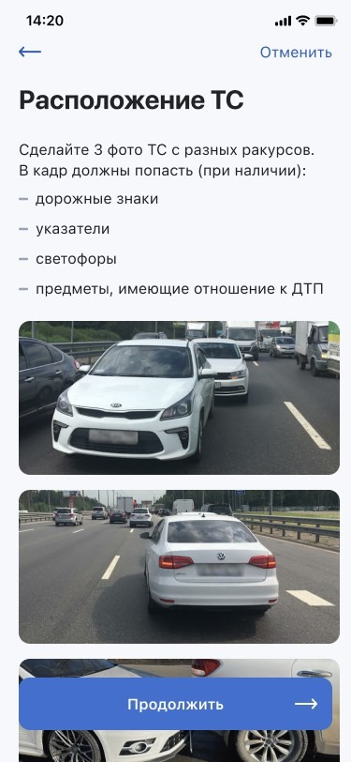
- Убрать транспортные средства, если они препятствуют движению.
- Указать повреждённые детали автомобиля.
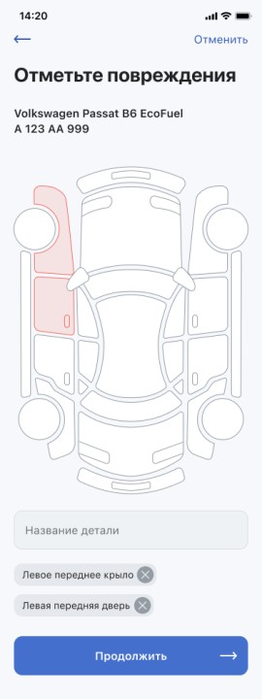
- Сделать по одному снимку для каждого повреждения. В кадр должны попасть соседние детали, по которым можно определить, какой элемент автомобиля на фото. Область повреждения должна быть в центре снимка.
Если повреждения плохо видны, например царапины и сколы, необходимо указать на них рукой. Сделать снимки с дополнительных ракурсов, которые покажут скрытые повреждения.
Если съемка осуществляется в тёмное время суток, необходимо подсветить транспортное средство, например фонариком в смартфоне.
На фотофиксацию повреждений автомобиля при ДТП даётся 1 час.
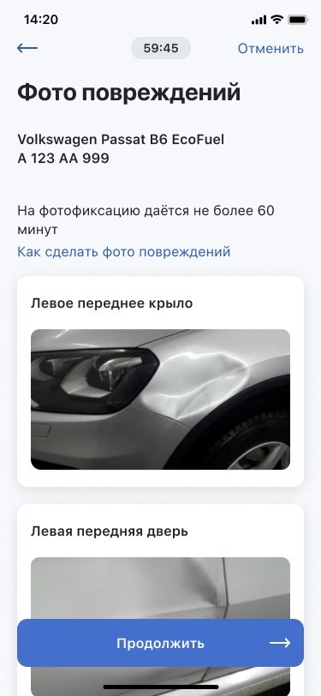

- Сделать снимок государственного регистрационного номера или VIN, если знак утерян или деформирован. Убедитесь, что номерной знак чист и читаем.
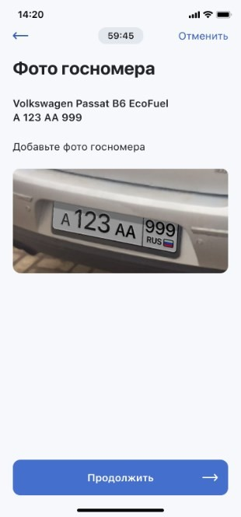
- Указать и сфотографировать повреждения второго участника ДТП.
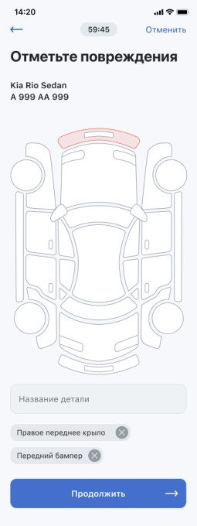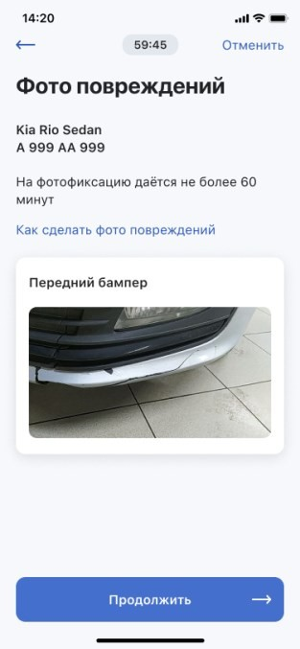
- Завершить фотофиксацию – снимки нельзя будет изменить или добавить.
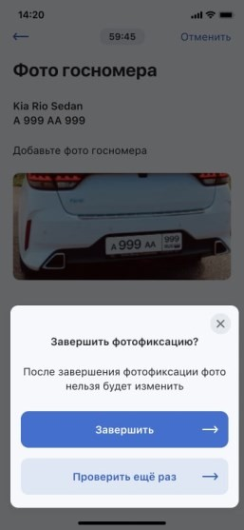
- Необходимо дождаться получения номера фотофиксации. Если европротокол оформлялся в бумажном виде, необходимо передать бланк в страховую компанию вместе с номером фотофиксации в течение 5 дней.
